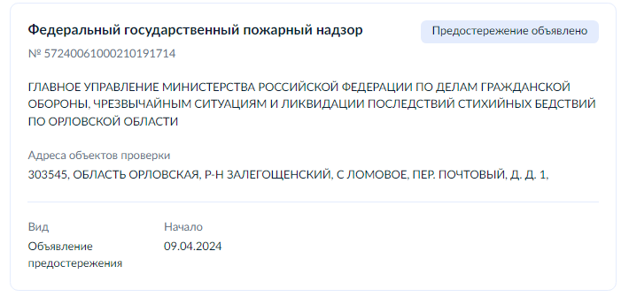
№ 57240061000210191714

Общая информация

Общее Вид контроля
Федеральный государственный пожарный надзор
Контрольный орган
ГЛАВНОЕ УПРАВЛЕНИЕ МИНИСТЕРСТВА РОССИЙСКОЙ ФЕДЕРАЦИИ ПО ДЕЛАМ ГРАЖДАНСКОЙ ОБОРОНЫ, ЧРЕЗВЫЧАЙНЫМ СИТУАЦИЯМ И ЛИКВИДАЦИИ ПОСЛЕДСТВИЙ СТИХИЙНЫХ БЕДСТВИЙ ПО ОРЛОВСКОЙ ОБЛАСТИ

Статус Предостережение объявлено

Даты визита Начало 09.04.2024
Контролируемое лицо
Проверяемое лицо
АДМИНИСТРАЦИЯ ЛОМОВСКОГО СЕЛЬСКОГО ПОСЕЛЕНИЯ ЗАЛЕГОЩЕНСКОГО РАЙОНА ОРЛОВСКОЙ ОБЛАСТИ
ИНН 5709003473 ОГРН 1025701656694
Категория субъекта МСП Нет

Объекты контроля Объект №1
Адрес 303545, ОБЛАСТЬ ОРЛОВСКАЯ, Р-Н ЗАЛЕГОЩЕНСКИЙ, С ЛОМОВОЕ, ПЕР. ПОЧТОВЫЙ, Д. Д. 1,
Тип объекта Производственные объекты
Вид объекта земельные участки, которыми контролируемые лица владеют и (или) пользуются и к которым предъявляются требования пожарной безопасности
Подвид объекта земельные участки, которыми контролируемые лица владеют и (или) пользуются и к которым предъявляются требования пожарной безопасности

Дополнительная информация
Подробности
Участвующие в проверке должностные лица
ФИО Должность
Парфёнов Иван Викторович
государственные инспекторы городов (районов) субъектов Российской Федерации по пожарному надзору - сотрудники территориальных отделов (отделений, инспекций) структурных подразделений территориальных органов Министерства Российской Федерации по делам гражданской обороны, чрезвычайным ситуациям и ликвидации последствий стихийных бедствий - органов, специально уполномоченных решать задачи гражданской обороны и задачи по предупреждению и ликвидации чрезвычайных ситуаций по субъектам Российской Федерации, в сферу ведения которых входят вопросы организации и осуществления федерального государственного пожарного надзора

Другое
Несогласие на визит
Сведения о несогласии не направлялись

